Асық атты балақай, Алшы түсті, алақай!
Елбасымыздың «Болашаққа бағдар: рухани жаңғыру» атты мақаласы талайлардың санасына серпіліс жасауға түрткі болғаны сөзсіз. «Өшкеніміз жанып, өлгеніміз тіріліп» жатыр десек те болады. Соның бір айғағы – кейінгі кезде ұлттық ойынымыз асыққа деген қызығушылық артып, жас ұрпақты көненің құндылығымен таныстыруға мүмкіндік туды. Бұл істе қазақ журналистикасы саласында жүргендер өз жауапкершілігін терең түсінгенін атап өту керек. Мәселен, жуықта павлодарлық бір топ журналистер бастаған «Асық party» интернет жобасы бүгінгі таңда қанатын кең жайды.
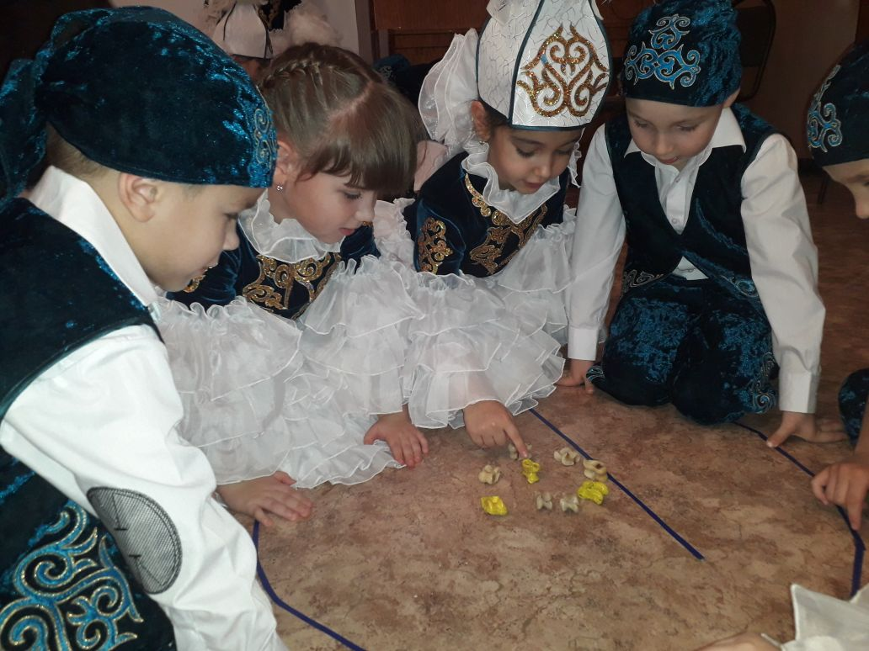
Бастапқыда әлеуметтік желіде ғана тараған асық ойыны бір ай уақыт өтпей бұқара тарапынан қолдауға ие болды. Қуантарлығы, қаламгерлер көтерген бастаманы облыс әкімінің орынбасары М.Бегентаев, облыстық ішкі саясат басқармасының басшысы Е.Дәуенов, мәдениет, архивтер және құжаттама басқармасы басшысы А.Райымбековтер азаматтық танытып, шараның тынысын кеңейтуге білек сыбана кірісіп кетті.
-Бастапқыда отбасымызда қарт анам мен үш жасар баламының асық ойнап отырған сәтін «сырт» еткізіп суретке түсіріп алып, Facebook әлеуметтік желісіндегі парақшама сала салғанмын. Кейін әріптестерім мұны интернет-жобаға айналдырсақ қайтеді деген ұсыныс тастады. Араға бір-екі күн салып біраз қыз-жігіттер балаларының асық ойнап отырған суреттерін жариялап, журналистер идеясына өңірдегі мемлекеттік қызметкерлер, өнер, білім және мәдениет саласының өкілдері де қызығушылық танытып, өз үлестерін қосты, дейді Жұмабек Сманов.
Мақсатымыз – жұрт ең көп қолданатын Фейсбук әлеуметтік желісінің әлеуетін пайдалана отырып, асық ойынын насихаттау, ұлттық ойынға бұқара назарын аудару. Әсіресе, қалалық ортада асфальтта өскен балаға ұлттық құндылығымызды көрсету маңызды.
«Асық party» интернет жобасына қатысушылардың бірі – облыстық мәдениет, құжаттама және архивтер басқармасының басшысы Ардақ Райымбеков. – Мұны Елбасымыз ұсынған «Рухани жаңғыру» бағдарламасын іс-әрекетпен жүзеге асырудың нақты көрінісі деп білдім. Өйткені мұндай ұлттық ойын түрлері әсіресе жасөспірімдердің рухани дамуына жақсы әсер ететіні анық. Сондықтан асық ойынын дәріптеу мақсатында ұсыныстар түсіп жатса, басқарма тарапынан қолдан келгенше көмектесуге дайынбыз. Менің ойымша, алдағы уақытта мектептер мен балабақшаларда асық ойынын үйрететін үйірмелердің санын көбейтіп, тоғызқұмалақтың деңгейіне жеткізу керек. Сонымен қатар, ұлттық ойынымыз әрбір отбасында көрініс тапса, құп болар еді. Яғни, балаларға асық жинап беретін болсақ, онымен ойнамай қайда барады? Бұл енді ата-аналарға байланысты, – дейді Ардақ Тәттімбекұлы.
Иә, болашақ – балаларда дейміз. Келешегіміз кемел болу үшін ұрпағымызға қандай тәрбие беруіміз керек? Мұны жүрегімен түсінген Павлодар қаласындағы білім беру мекемелері еш ойланбастан әлеуметтік желідегі бастаманы нақты істерімен жалғастырып әкетті.
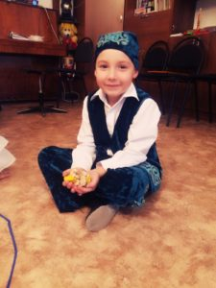
Ең бірінші болып хабарласқан №35 балабақша ұжымы болды. Мекеме басшысы Гүлжауар Әубәкірова мұрындық болып, балалар арасында асық атудан жарыс ұйымдастырып, оған өңірдегі ұлттық спорт жанашырлары да қатысты. «Асық party» акциясы аясында өткен алғашқы шараға аталған мекемеден 30-дай бала қатысты. Бір қуантарлығы олардың арасында қазақ балаларымен қатар, өзге ұлттың өкілдері де бар. Балабақша директоры Г.Әубәкірованың сөзінше, мұнда асық тек ойын үшін ғана емес, екі жылдан бері көмекші құрал ретінде пайдаланылып келеді.
-Ұлттық ойынның қай түрі болса да – салт-дәстүріміз бен болмысымыздың ажырамас бөлігі. Бұрынғы кезде қазақ балаларының ең қызықты ойыншығы осы асық болғаны анық. Бабаларымыз да мұның денсаулыққа пайдасы барын дәлелдеген. Біздің мекемеде асық ойнау үшін ғана емес, күнделікті сабақ үстінде көмекші құрал ретінде де қолданылады. Атап айтқанда, балалар ақ және қара түспен боялған асықпен дойбы ойнайды және сандарды алып-қосуды үйренеді, – дейді ол.
Аталмыш балабақша ұжымы бір ойынмен ғана шектеліп қалмау үшін, эстафетаны жалғастыруды №28 балабақша ұжымына берді. Жақында бастамашыл топ қаламыздағы №40 және 93 сәбилер бақшасында болып, біріңғай өзге ұлт өкілдері арасында сайыстың куәсі болып қайтты.
Павлодар облысында асық ойынын кәсіби түрде үйретіп жүрген мұғалімдер де баршылық. Солардың бірі – Ақсу қаласына қарасты М.Омаров ауылындағы Жамбыл орта мектебі технология пәнінің мұғалімі Жиенхан Хаманайұлы. «Асық party» акциясына қолдау ретінде Ақсу қаласы мектептерінің арасында қалалық турнир ұйымдастырды.
-Орта мектептерде асық үйірмесін 2012 жылы ашқанмын. Содан бері алдыма келген оқушының ұлттық ойынға деген қызығушылығын оятып, асықтың ерекшелігін, пайдасын санасына сіңіріп келемін. Асықтың бір түрін ғана емес, бірнеше түрін үйретуге тырысудамын, – дейді өзі.
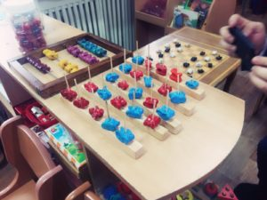
Жиенхан мұғалімнің сөзінше, асық ойынының біз білмейтін түрі көп. Өкінішке қарай қазір көп жерде осы ойынның бір ғана, яғни шеңберге асықты тізіп ойнау ғана ойнатылады. Бірақ бұл аздық етеді. Сондықтан, болашақта ұйымдастырылатын жарыстарға асық спортының бұған дейін көп қолға алынбаған басқа түрлерін енгізбекші.
– Негізі асық ойынының 80-ге тарта түрі бар екен. Бұл еліміздің әр аймағында әртүрлі тәсілмен ойнатылады. Ал біздің үйірмеге келушілерді асық ойынының ату, қағу, құмар, ат жарысы, ханталапай, бес асық және балалардың логикалық ойлау қабілетін дамытатын ұту деген түрлерін үйретеміз. Бұл балаларды ептілікке, қырағылыққа, жылдамдыққа баулиды. Бұған қоса аяқ-қолдың қимылын ширатып, шымыр болып өсуіне ықпал етеді. Сонымен қатар, ойлау жүйесінің жетілуіне де оң әсерін береді. Өйткені, асықты ойнаған кезде адамның екі қолы ғана емес, екі иығынан бастап, екі аяғына дейінгі барлық бұлшық еттері қимылға енеді. Асық ойыны түрлерінің бірыңғай стандартын бекітіп, ережесін жасау керек. Содан кейін, облысымызда қандай жарыс, қандай турнир болса да, осы ережемен өткізілсе, – дейді Жиенхан мұғалім.
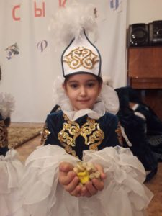
Бүгінде асық ойнау акциясы облысымызға қарасты қалалар мен аудандарға, шалғай ауылдарға жетті. Облыс орталығында оқушылар арасында асық турнирлерін ұйымдастырып жатыр. Ендігі кезекте Ертіс жағасынан бастау алған шараны республикалық БАҚ-та жүрген әріптестерімізге табыстау ойға келді.
-Менің бұл шараға ерекше назар аударуыма бастаманың қазақ журналистері тарапынан көтерілгендігі себепкер болды,- дейді алматылық журналист Жазира Бегалы. Әріптестеріме қолдау көрсету мақсатында бала бақша басшыларымен арнайы кездесіп, ұлттық ойынды алматылық бала бақшаларына енгізудің жолдарын пысықтадық. Осындай жоспарымызды естіген ата-аналар тарапынан қызығушылық танытып жатқандар көп.
Иә, асық – балалардың ой-санасын табиғи жолмен дамытудың ең тиімді жолы. Мұны дамытуды мектептер мен балабақшаларға ғана жүктеп қоймай, әр ата-ана өз отбасында қолға алса, «асығымыз алшысынан түсері» анық. «Асық party» интернет жобасының көздегені де осы еді. Ендеше, ортақ ісіміз берекелі болсын дейміз.
P.S: Өз кезегінде «Қазақстан-ZAMAN» халықаралық газетінің редакциясы бұл шарадан тыс қалмай, асық ату көшін республикамыздың өзге өңірлеріне абыроймен жеткізетіндігін айтқымыз келеді. Асығымыз алшысынан түссін!
Тілеуберді САХАБА,
Павлодар қаласы.

